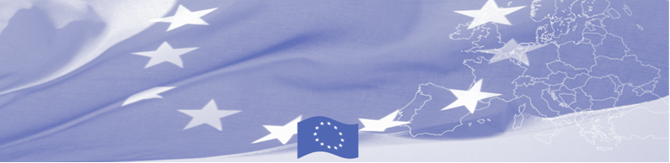
ПРЕСС РЕЛИЗ

Таможенные ведомства Таджикистана и Туркменистана
на пути к упрощению процедур торговли

Душанбе, 3 июля 2019

Евросоюз продолжает поддерживать инициативы по упрощению торговли в Центральной Азии. Принимая по внимание, что надлежащая организация таможенного дела является одной из важнейших предпосылок для упрощения торговли, 3 июля в Душанбе начнется двусторонний семинар для представителей таможенных ведомств Таджикистана и Туркменистана по вопросам таможенной стоимости, тарифной классификации и происхождения товаров. Мероприятие состоится при поддержке Программы содействия управлению границами в Центральной Азии, финансируемой Европейским Союзом.

Таможенники Таджикистана и Туркменистана вместе с экспертами таможенного департамента Министерства финансов Литвы совместно обсудят действующие методы определения таможенной стоимости, тарифной классификации и происхождения товаров, применяемые в Таджикистане и Туркменистане и выработают комплекс мер для усовершенствования в этой сфере, учитывая международный опыт и передовую практику.

В более широком смысле, данное мероприятие БОМКА позволит улучшить эффективность контроля и прочих процедур, применяемых к пересекающим границы товарам и транспортным средствам, способствуя тем самым региональной и международной торговле.

Первые мероприятия программы БОМКА прошли в 2003 году и с тех пор Программа укрепила партнерство с правительствами стран Центральной Азии в сфере содействия управлению границами. На реализацию программы БОМКА ЕС было выделено 40,1 миллионов евро за период 2003-2019 годы, из которых почти 6, 6 миллионов евро на реализацию 9 фазы (2015-2019).

Для получения подробной информации, вы можете обратиться к Мустафо Мамадназарову, Национальному координатору БОМКА в Таджикистане – +992 88772004, эл. адрес – mustafo.mamadnazarov@icmpd.org

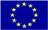  Программа БОМКА реализуется Консорциумом партнеров под руководством Государственной пограничной охраны Латвийской Республики: 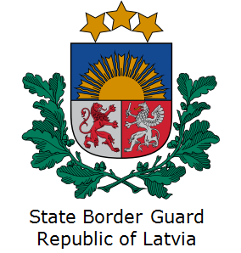 | Программа финансируется Европейским Союзом  Представительство Европейского Союза в Кыргызской Республике  Бульвар Эркиндик 21, Бизнес центр "Орион", 5й этаж  Бишкек, 720040, Кыргызская Республика  Телефон: +996 312 26 10 00  факс: +996 312 26 10 07  Email: delegation-kyrgyzstan@eeas.europa.eu  Website:http://eeas.europa.eu/delegations/  kyrgyzstan  Facebook:http://www.facebook.com/eudelkg | Европейский Союз включает в себя 28 государств-членов, объединивших передовые достижения, ресурсы и судьбы своих народов. На протяжении 60 лет совместными усилиями им удалось создать зону стабильности, демократии и устойчивого развития, сохранив при этом культурное многообразие, личные свободы и атмосферу терпимости. Европейский Союз неуклонно стремится передавать и приобщать к своим достижениям и ценностям страны и народы, находящиеся за его пределами.

